ANEXO 26

CUADRO 26. CASOS REGISTRADOS POR EL DELITO DE VIOLACIÓN DE INFANTE, NIÑO, NIÑA, ADOLESCENTE
PERIODO ENE. 2017 – ABR. 2018

DEPARTAMENTO | ENE – DIC  2017 | ENE – ABRIL  2018
Beni | 108 | 13
Chuquisaca | 91 | 9
Cochabamba | 209 | 25
La Paz | 275 | 39
Oruro | 41 | 13
Pando | 48 | 5
Potosí | 53 | 6
Santa Cruz | 385 | 83
Tarija | 114 | 29
TOTAL | 1.324 | 222
Fuente: i4 Sistema integrado de Gestión de Causas Penales.

CUADRO 27. ACTUACIONES PROCESALES REALIZADAS EN EL DELITO VIOLACIÓN DE INFANTE, NIÑA, NIÑO O ADOLESCENTE
PERIODO 2017
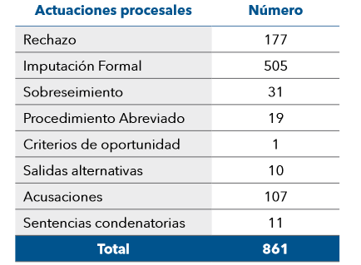
Fuente: Fiscalía especializada para víctimas de atención prioritaria.

